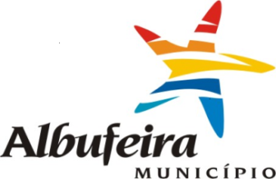

**Declaração sob Compromisso de Honra**

**(Empresário em Nome Individual / Profissional Liberal)**

**[nos termos e para os efeitos previstos das Normas e Condições de Candidatura relativo à III Fase do Fundo de Apoio Empresarial e Associativo do Município de Albufeira]**

Eu, _____________________________, portador do BI/CC n.º ___________, válido até ___________, com NIF ____________, na qualidade de empresário em nome individual / profissional liberal, *detentor do estabelecimento designado por __________________________________, sito em _________________________, destinado à atividade de _________________________, declaro, sob compromisso de honra:

* Encontrar-meem situação de vulnerabilidade, decorrente diretamente da situação de combate à pandemia por doença COVID-19;
* Cumprir os requisitos exigidos relativos à III Fase do Fundo de Apoio Empresarial e Associativo do Município de Albufeira.
* Não beneficiei de outros apoios financeiros estatais extraordinários não reembolsáveis, no âmbito da pandemia Covid-19;
* Não beneficiei de apoios no âmbito da I e II Fases do Fundo de Apoio Empresarial e Associativo do Município de Albufeira;
* Não apresentarei outra candidatura nem enquanto Empresário em Nome Individual ou Profissional Liberal nem em representação de nenhuma Sociedade Comercial;
* Que as informações prestadas no formulário de candidatura e demais documentos anexos são verdadeiras.

Mais declaro, ser conhecedor de que para a concessão do apoio supra citado só será tido em consideração uma única vez, e para um único estabelecimento (caso aplicável), independentemente do número e da natureza dos respetivos proprietários ou detentores. Pelo que, não apresentei nem apresentarei qualquer outra candidatura em nome individual ou como representante de uma sociedade dependente de profissionais inscritos numa ordem profissional.

Declaro ainda que tomei conhecimento que a prestação de falsas declarações obriga à restituição do apoio recebido.

(Local e data) __________________, ___ /___ /2021

O signatário

____________________________

(assinatura conforme BI ou CC)

**(*preencher se aplivável)**